國營事業研究發展支出預算編列與執行管控之研析
二、近年度國營事業研發支出預算趨勢
茲分就受現行法定比例規範之國營事業，近年度研發支出預算金額、比例及研究範圍列示如下：
(一)104年度至109年度國營事業預算金額情形
據本研究調查之國營事業資料，彙總研發支出預算編列金額如附圖1，除105年度外，大致呈成長趨勢，其中108年度及109年度分別成長約12.87億元及約13.05億元，規模較鉅；各該年度成長幅度較大者，分別為台電公司108年度增編11.65億元（主要為規劃建置「減碳技術園區」，較107年度大幅增長；另109年度則配合法定比例規定實施及因應能源轉型議題而增加研究案，亦較107年度水準大幅增加），及中油公司109年度增編10.87億元（主係配合法定比例規定實施）。另以109年度（法定比例適用起始年度）而言，國營事業研發支出預算合計數約76.91億元，其中台糖公司(2億5,419萬元)、中油公司(33億7,761萬5千元)、台電公司(35億5,682萬6千元)、菸酒公司(3億7,345萬8千元)，編列金額皆逾億元。

附圖1：104年度至109年度國營事業註1研發支出預算情形
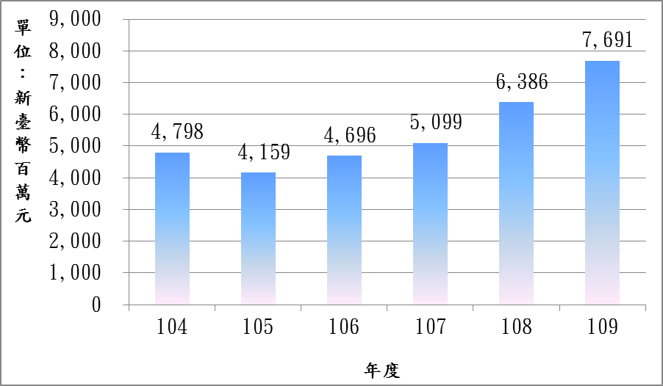
.

※註：1.資料來源，受現行法定比例規範之國營事業，本研究彙製。
(二)104年度至109年度研發支出預算占比情形
據本研究調查之國營事業資料，109年度研發支出預算編列比率僅菸酒公司（0.5355%），低於法定數（0.56%），104年度至109年度國營事業研發支出占最近5年度平均總支出合計數比率，分別為0.2013%、0.1788%、0.2071%、0.2338%、0.3066%及0.3742%（如附圖2），占比自108年度起顯著上升。
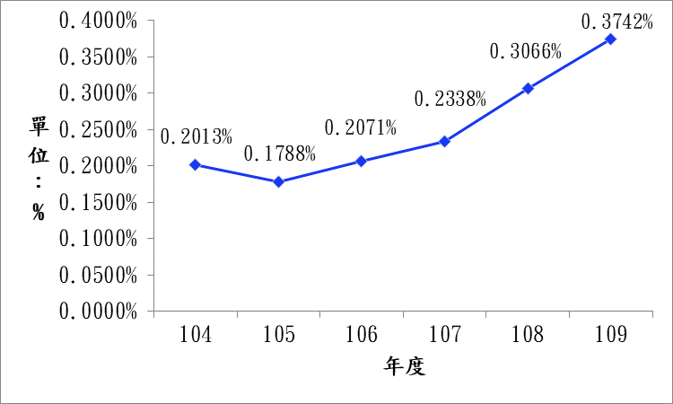
附圖2：104年度至109年度國營事業註1研發支出預算占比情形

※註：1.資料來源，受現行法定比例規範之國營事業及審計部中央政府總決算審核報告(附冊-營業部分)-損益計算審定表，本研究彙製。
2.研發支出預算占比=研發支出預算/最近5年度平均總支出（營業成本+營業費用）預算。
(三)主要研發項目及成果類型
本研究調查之國營事業近年度（104年度至109年度）主要研發項目方面，涵括公司整體發展及個別技術研發，成果則概分為以下類型（詳參附表2）：
1.技術產出（如智財權、技術標準作業程序、技術報告、技術成果等）：台糖公司、中油公司、台電公司、菸酒公司、臺灣金控公司(合併)、臺灣土地銀行等。
2.改善流程、製程或業務：台糖公司、中油公司、台電公司、中華郵政公司、港務公司(合併)、桃機公司、菸酒公司、臺灣金控公司(合併)等。
3.研究資料發表：台糖公司、中油公司、台電公司、台水公司、臺灣金控公司(合併)、臺灣土地銀行等。
附表2：近年度國營事業註1主要研發項目及成果類型
公司名稱 | 年度 | 研發支出辦理項目 | 研發支出成果類型
台糖公司 | 104-106 | 農業栽培技術及品種選育、製程改善、商品開發、畜殖、土地開發、產業調查管理 | 專利、研發技術標準作業程序產出(標準作業程序書或優良農業規範文件)、國內外論文
台糖公司 | 107-108 | 循環經濟、新農業、製程改善、商品開發、畜殖、土地開發、產業調查管理 | 同上
台糖公司 | 109 | 同上 | 論文
中油公司 | 104-109 | 探採、煉製、綠能科技 | 專利、前瞻研發成果應用、國內外論文
台電公司 | 104-109 | 經營管理、環境生態、低碳能源、用戶服務、電網系統、發電營運、核能安全 | 論文、專利、技術報告、技術創新、技術服務、產品開發、製程改善
台水公司 | 104 | 整合性薄膜系統、水力發電、有機高分子凝聚劑、改善水中溴酸鹽含量、公司債及融資決策 | 發表國內外研討會/期刊論文
台水公司 | 105 | 水量計不準度、水量計合理價格、評估建置雲端系統、有機高分子凝聚劑、公司債及融資決策 | 同上
台水公司 | 106 | 水質處理藥劑安全性評估、水表積垢成因探討、淨水污泥再利用、水資源價值社會溝通、形塑安全文化、文化資產調查 | 同上
台水公司 | 107 | 流量控制閥類應用、水表積垢成因探討、淨水污泥再利用、配水管線破漏與管線汰換診斷分析、資訊系統帳號整合、文化資產調查 | 同上
台水公司 | 108 | 淨水污泥再利用、水壓管理閥建置效益分析、汞鎳問題分析、配水管線破漏與管線汰換診斷分析、水資源價值社會溝通 | 同上
台水公司 | 109 | 水質處理藥劑國家標準、就地廢棄管線最佳處置、配水管網水質影響水表積垢、AI技術應用於檢漏儀器整合及改善、鑿井工程設計、汞鎳問題分析 | 尚未執行完成
中華郵政公司 | 104 | 郵務業務發展 | 研究結果提供業務發展及決策參考
中華郵政公司 | 105-106 | 郵務業務發展、電子商務發展 | 研究結果提供業務發展及決策參考
中華郵政公司 | 107 | 郵務業務發展、壽險業務發展 | 研究結果提供業務發展及決策參考
中華郵政公司 | 108 | 郵務業務發展、薪酬結構改善 | 研究結果提供業務發展及決策參考
中華郵政公司 | 109 | 電子商務發展、儲金業務發展、郵務業務發展 | 研究結果提供業務發展及決策參考
港務公司（合併） | 104 | 企業診斷研究、資產開發規劃、港區環境監測 | 資訊系統建置、結案報告書
港務公司（合併） | 105 | 同上 | 結案報告書及生態港認證
港務公司（合併） | 106 | 港區開發規劃、港區環境監測 | 結案報告書
港務公司（合併） | 107 | 港灣構造物設計規範、港區開發規劃 | 結案報告書
港務公司（合併） | 108 | 港灣構造物設計規範、港區開發規劃、港航資訊蒐集分析 | 結案報告書及港灣構造物設計基準規範
港務公司（合併） | 109 | 同上 | 結案報告書
桃機公司 | 104-106 | 未編列 | 無
桃機公司 | 107 | 創新五導服務驗證委託服務案 | 創新五導服務驗證委託服務案（研究成果報告書）
桃機公司 | 108 | 航線發展研究 | 找出具潛力之客運航線市場，與航空業者洽談開航可行方案
桃機公司 | 109 | 1.旅客滿意度核心系統脈絡調查  2.創新服務價值模式設計  3.創新服務策略研擬  4.創新服務組織內化推動 | 尚未執行完成
菸酒公司 | 104 | 商品開發、品質改善、製程改善 | 商標權
菸酒公司 | 105-106 | 同上 | 商標權、專利權
菸酒公司 | 107 | 同上 | 商標權、專利權、營業祕密
菸酒公司 | 108 | 同上 | 商標權、專利權、營業祕密、著作權
菸酒公司 | 109 | 同上 | 商標權、專利權、營業祕密
臺灣金控公司  (合併) | 104-105 | 刊印中英文年報、金融概況及產業研究報告、發行電子報 | 中英文年報、國內經濟金融概況、國際經濟金融概況及重大經濟金融議題等研究報告、電子報
臺灣金控公司  (合併) | 106 | 刊印中英文年報、研發金融科技專利、開發新系統及擴充既存系統，提出新種業務之研究方案、發行電子報 | 中英文年報、專利權、國內經濟金融概況、國際經濟金融概況及重大經濟金融議題等研究報告、電子報
臺灣金控公司  (合併) | 107-109 | 同上 | 中英文年報、專利權、業務系統新增功能、電子報
臺灣土地銀行 | 104-109 | 編印研究報告、推展企業識別體系、委託專業機構協助中小企業授信戶改善體質之輔導計畫及研發相關專利等項 | 專利權(左列辦理項目尚還涵蓋編列研究報告)
※註：1.資料來源，受現行法定比例規範之國營事業，本研究彙製。

